统战部2018年决算公开
黄石港区统战部2018年决算公开
目 录
第一部分:部门基本情况
一、部门主要职责
二、部门决算单位构成
第二部分: 部门2018年部门决算表
一、收入支出决算总表（表1）
二、收入决算表（表2）
三、支出决算表（表3）
四、财政拨款收入支出决算总表（表4）
五、一般公共预算财政拨款支出决算表（表5）
六、一般公共预算财政拨款基本支出决算表（表6）
七、一般公共预算财政拨款“三公”经费支出决算表（表7）
八、政府性基金预算财政拨款收入支出决算表（8）
第三部分：部门2018年部门决算情况说明
一、预算执行情况分析
二、关于“三公”经费支出说明
三、关于机关运行经费支出说明
四、关于政府采购支出说明
五、关于国有资产占用情况说明
六、重点绩效评价结果等预算绩效情况说明
第四部分：名词解释

2018年部门决算
第一部分 部门概况
（一）主要职能
黄石港区委统战部成立于1984年5月，现为正科级机构，负责管理七个党派工作、工商联工作、党外知识分子工作、民族宗教工作、台办工作、侨联工作等。主要职能：1、调查研究统一战线的理论、政策和法律法规，向党委全面反映统一战线情况，提出开展统一战线工作的意见和建议，组织协调统一战线政策和法律法规的贯彻落实，检查执行情况，协调统一战线各方面关系。2、负责联系民主党派，牵头协调无党派人士工作，研究贯彻做好民主党派和无党派人士工作的方针政策，支持民主党派和无党派人士履行职责、发挥作用，支持、帮助民主党派和无党派人士加强自身建设。3、调查研究党外知识分子的情况，反映意见，协调关系，提出政策建议，联系党外知识分子代表人士。4、调查研究民族、宗教工作的理论、方针、政策和法律法规，牵头协调检查落实情况，做好重要工作和重大问题的处理，协调开展马克思主义民族观、宗教观和相关理论、政策的宣传教育，联系少数民族和宗教界的代表人士，会同有关部门做好少数民族干部培养和举荐工作。5、调查研究非公有制经济人士的情况，协调关系，提出政策建议，团结、服务、引导、教育非公有制经济人士，开展思想政治工作。6、开展港澳台海外统一战线工作，联系香港、澳门、台湾和海外有关党派、团体及代表人士，会同有关部门对香港、澳门地区统一战线工作方针政策和法律法规进行调查研究，做好台胞、台属有关工作。7、负责党外代表人士在人大、政协安排的有关工作，会同有关部门做好安排党外代表人士担任政府和司法机关等领导职务的工作，做好党外代表人士和后备干部队伍建设工作，协助民主党派做好干部管理工作，反映和解决党外代表人士工作生活中的实际困难。8、指导下级党委统一战线工作，协助管理下级党委统战部部长，负责下级统战部负责人培训工作；协调做好民族、宗教等工作部门领导班子成员推荐工作；领导工商联党组，指导工商联工作；做好有关统战团体管理工作。9、负责开展统一战线宣传工作。
（二）机构情况
区委统战部包括民宗局、工商联、侨联、台办共有办公室5间，党派活动室（会议室）一处。
（三）人员情况
2018年区委统战部实有行政编制3人，全年机构、人员无变动情况。

第二部分 部门2018年部门决算表
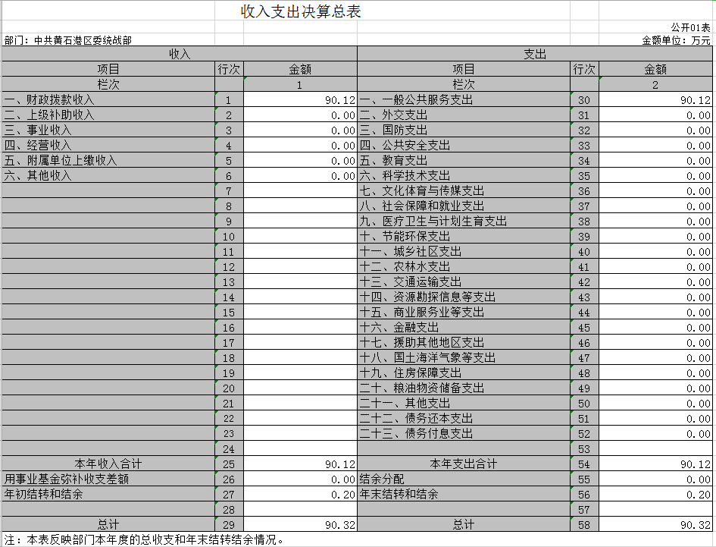

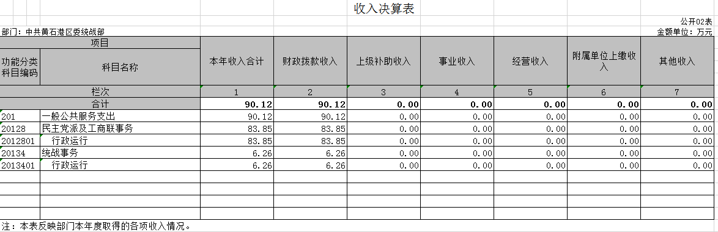

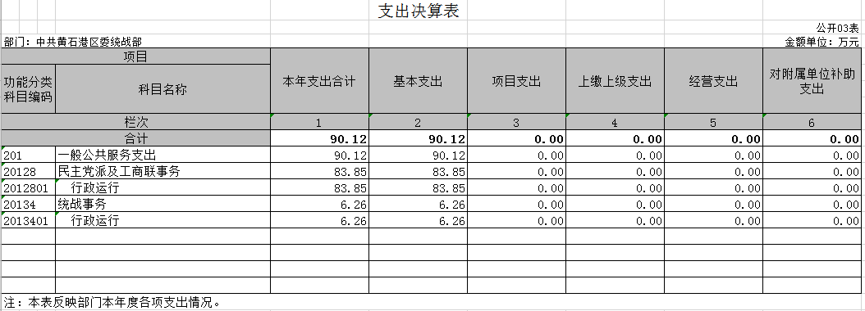

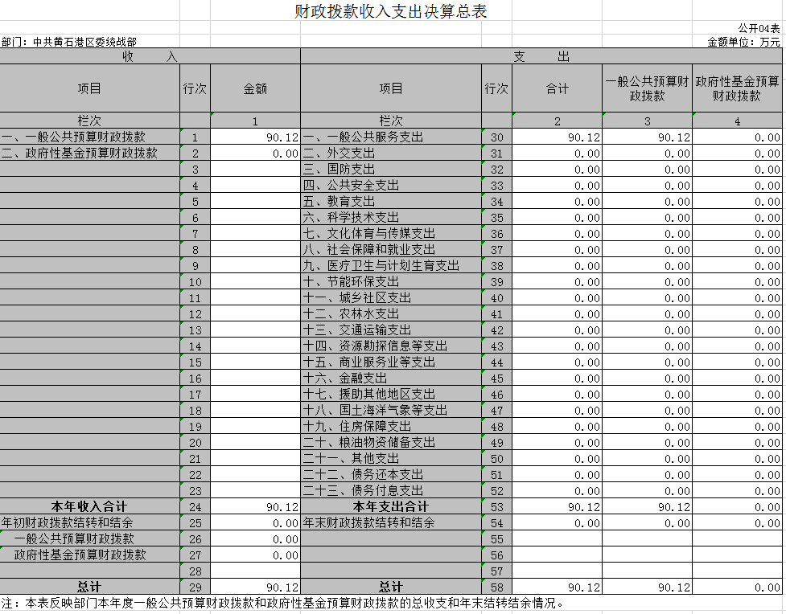

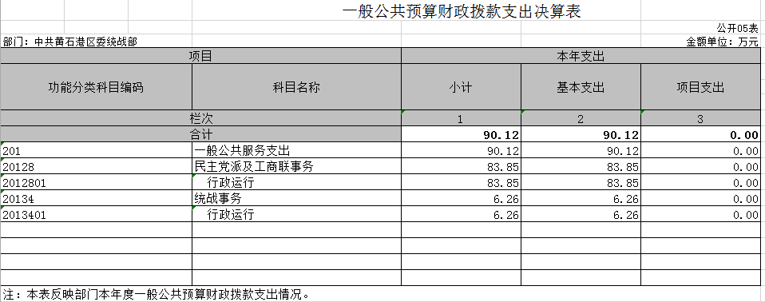

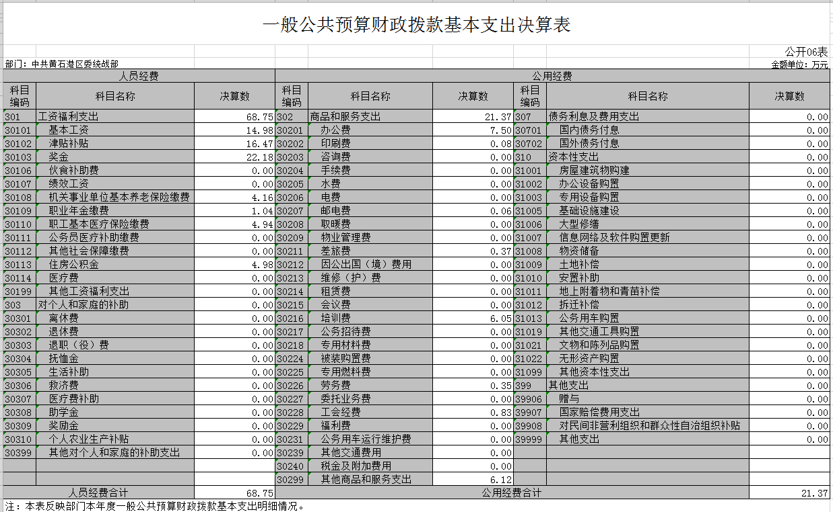

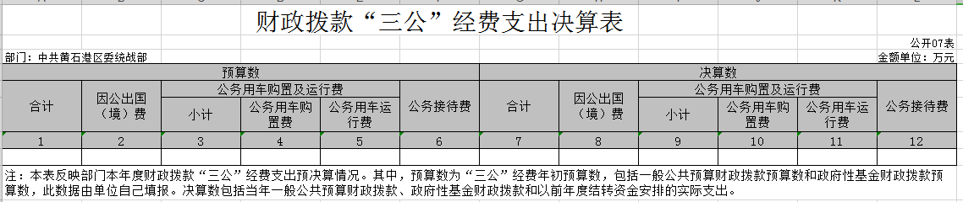
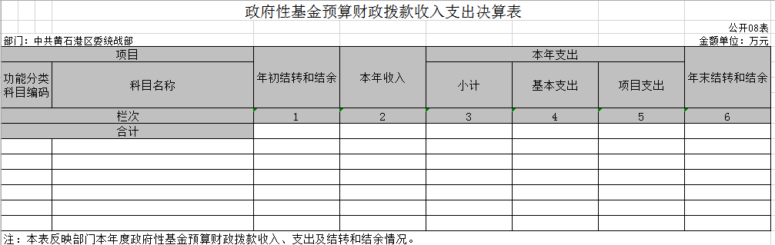

- 2018年部门决算情况说明
（一）预算执行情况分析
2018年度财政收入预算数92.76万元，其中人员经费32.74万元，公用经费60.02万元；2018年度财政支出预算数92.76万元，其中人员经费32.74万元，公用经费60.02万元。2017年度财政收入预算数50.67万元，其中人员经费26.56万元，公用经费24.11万元；2017年度财政支出预算数50.67万元，其中人员经费26.56万元，公用经费24.11万元。2018收入预算数比上年增加42.09万元，2018支出预算数比上年增加42.09万元。
1、收入与预算对比分析
2018年全年总收入90.12万元。其中财政决算收入90.12万元，其他收入0万元。2018年全年决算总支出90.12万元，其中财政决算支出90.12万元，其他资金支出0万元。2018年度财政收入预算数92.76万元，财拔决算比预算减少2.64万元，下降2.85%，原因为三公经费减少。
2、收入结构分析
2018年全年总收入90.12万元。其中财政决算收入90.12万元，其他收入0万元；2018年全年决算总支出90.12万元，其中财政决算支出90.12万元，其他资金支出0万元。支出按以下分类说明：
①支出功能分类：90.12万元，政府办公室及相关机构事务。
②支出性质分类：90.12万元，其中人员经费68.75万元；公用经费21.37万元。
③支出经济分类：90.12万元。其中工资福利68.75万元；商品服务支出21.37万元；对个人和家庭的补助支出 0万元；其它资本性支出0万元。
（二）关于“三公”经费支出说明
本年无三公经费支出。
（三）关于机关运行经费支出说明
2018年度机关运行经费支出90.12万元，其中：人员经费68.75万元；日常公用经费21.37万元。日常公用经费包括：办公费7.5万元、印刷费0.08万元、邮电费0.06万元、差旅费0.37万元、培训费6.05万元、公务招待0.09万元、劳务费0.35万元、工会经费0.83万元、其他6.12万元。2018年度机关运行经费支出90.12万元，比年初预算数92.76万元减少2.64万元，下降2.85%。主要原因是：三公经费减少，2017年度有出国费用发生，2018年度未发生此项费用。
（四）关于政府采购支出说明
本年无政府采购支出。
（五）关于国有资产占用情况说明
本单位无公车和大型设备。
（六）重点绩效评价结果等预算绩效情况说明
2018年， 根据预算绩效管理要求，我单位组织2018年度一般公共预算项目支出全面开展绩效自评，共涉及项目4个，资金50万元。 2018年项目资金投入05万元，已使用50万元，使用率100%。使用从评价结果看，项目立项程序完整、规范，预算执行及时、有效，绩效目标得到较好实现，绩效管理水平不断提高，绩效指标体系建设逐渐丰富和完善。

第四部分 名词解释
一、财政补助收入：指县级财政当年拨付的资金。
二、其他收入：指除“财政拨款收入”、“上级补助收入”、“事业收入”、“经营收入”等以外的收入。主要是存款利息收入等。
三、年初结转和结余：指以前年度尚未完成、结转到本年按有关规定继续使用的资金。
四、一般公共服务（类）行政运行（项）：指县行政单位及参照公务员管理事业单位用于保障机构正常运行、开展日常工作的基本支出。
五、一般公共服务（类）一般行政管理事务（项）：指县行政单位及参照公务员管理事业单位用于开展立法调研、财政信息宣传、非税收入征管等未单独设置项级科目的专门性财政管理工作的项目支出。
六、一般公共服务（类）机关服务（项）：指县黄石港区委统战部为机关提供办公楼日常维修、维护等后勤保障服务的支出。
七、一般公共服务（类）其他一般公共服务支出（款）其他一般公共服务支出（项）：指黄石港区委统战部用于其他一般公共服务方面的支出。
八、教育（类）普通教育（款）高等教育（项）：指黄石港区委统战部支持地方高校的重点发展和特色办学，组织专家对省属院校申报的建设规划和项目预算进行评审等相关工作的支出。
九、社会保障和就业(类)行政事业单位离退休（款）归口管理的行政单位离退休（项）：指黄石港区委统战部用于离退休人员的支出、退休人员支出，以及提供管理服务工作的离退休干部处的支出。
十、社会保障和就业(类)行政事业单位离退休（款）其他行政事业单位离退休支出（项）：指黄石港区委统战部用于离退休方面的其他支出。
十一、医疗卫生与计划生育（类）医疗保障（款）行政单位医疗（项）：指黄石港区委统战部用于机关干部职工及离退休人员医疗方面的支出。
十二、住房保障（类）住房改革支出（款）购房补贴（项）：指按照相关住房分配货币化改革的政策规定和标准，对无房和住房未达标职工发放的住房分配货币化补贴资金。
十三、年末结转和结余：指本年度或以前年度预算安排、因客观条件发生变化无法按原计划实施，需要延迟到以后年度按有关规定继续使用的资金。
十四、基本支出：指为保障机构正常运转、完成日常工作任务而发生的人员支出（包括基本工资、津贴补贴等）和公用支出（包括办公费、水电费、邮电费、交通费、差旅费等）。
十五、项目支出：指在基本支出之外为完成特定行政任务和事业发展目标所发生的支出。
十六、“三公”经费：是指用财政拨款安排的因公出国（境）费、公务用车购置及运行维护费、公务接待费。

